**[국내·외 유통 대기업 현직자 참여] 7월 직무캠프: 마케팅편**

국내 우수 대기업 현직자가 직접 참여하는 직무캠프!

직무과제 수행 후 개별 피드백을 받을 수 있는 기회? 이틀만에 완성할 수 있는 직무캠프?

7/11(화) & 7/13(목) 저녁 6-9시, 실시간 온라인(zoom) 진행됩니다.

**- 지금 바로 신청하러 가기:** [**https://forms.gle/2N6qdL9tvpRpkN88A**](https://forms.gle/2N6qdL9tvpRpkN88A)

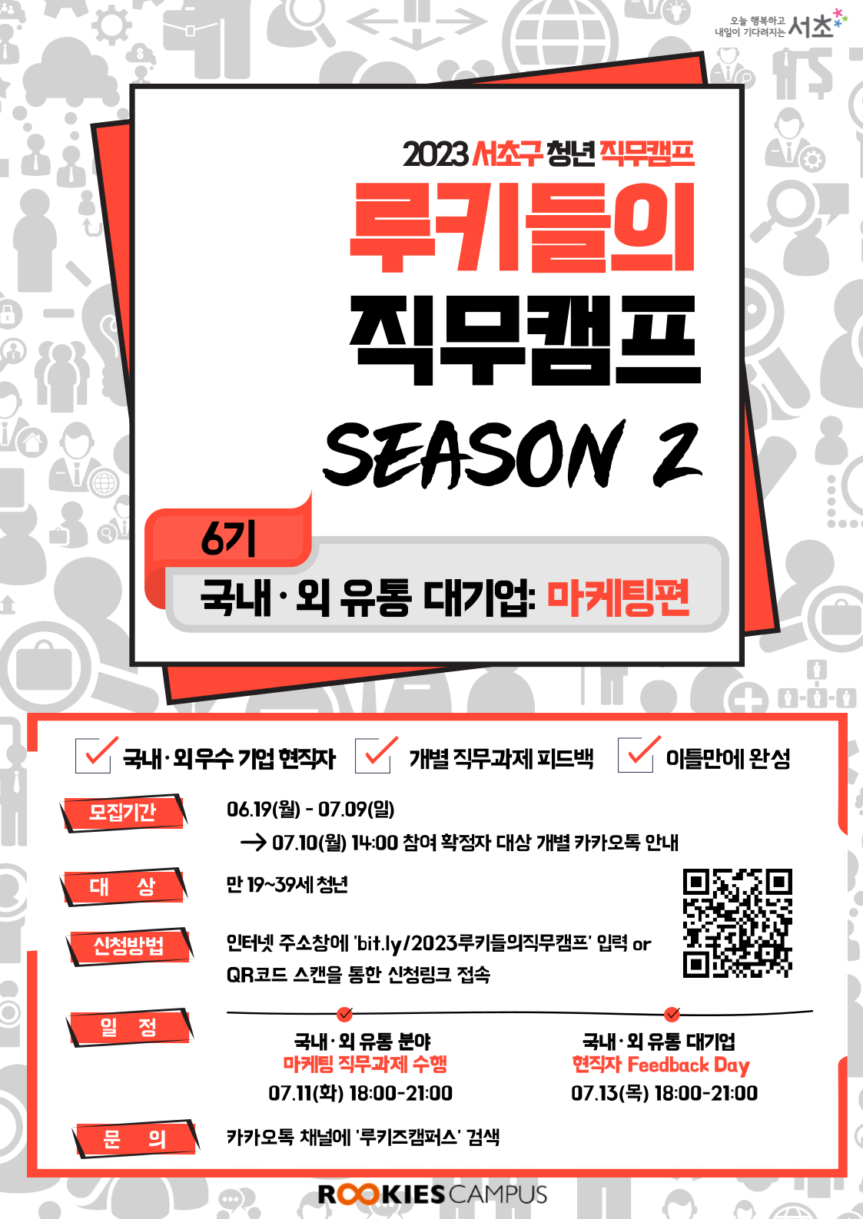

출처: 루키즈 캠퍼스

***[루키들의 직무캠프 SEASON 1 참여자 후기]***

* 현업에서 종사하고 있는 현직자분께서 직접 참여하셔서 짧은 시간임에도 불구하고, 자세하고 생생한 정보를 얻을 수 있었습니다.
* 개별 직무과제를 통해서 기업 분석 전략을 알 수 있었고 해당 기업 뿐만 아니라 같은 산업군 내 다른 기업에 지원할 때에도 활용할 수 있을 것 같아 만족스럽습니다.
* 1회차에는 산업과 직무에 대한 상세한 설명 후 과제가 주어졌습니다. 2회차에는 현직자와 소그룹 멘토링 및 피드백이 자세하게 진행되어 도움이 많이 되었습니다.
* 실제 근무하시는 현직자분과 이야기를 나눠가면서 실무에 대해 전반적으로 배울 수 있어서 너무 좋았습니다. 아무리 신입직으로 지원하더라도 실무역량이 요구되는 경우가 많은데, 이번 프로그램을 통해 실무에 대해 배우고 실무역량을 실제로 쌓는 시간이 가질 수 있었습니다.
* 다른 곳에서는 쉽게 만나볼 수 없는 현직자를 만날 수 있는 기회가 주어져 만족스럽습니다.
* 현직자 프로그램이 큰 도움이 되는 것에 비해 기회가 많이 없는 것 같습니다. 이번 캠프를 통해서 귀한 기회를 접하고 깊고 실무자만 알 수 있는 다양한 정보를 얻을 수 있었습니다.
* 전체 캠프 종료 전, 현직자분과 자유로이 진행된 Q&A 시간도 너무 좋았습니다.